ÖFFENTLICHE BEKANNTMACHUNG

Neckarzimmern

„Solarpark Stockbronner Hof“

Offenlegung

des Bebauungsplanentwurfes und des Entwurfs

der zusammen mit ihm aufgestellten örtlichen Bauvorschriften

Der Neckarzimmern hat in öffentlicher Sitzung am 29.01.2024 Entwurf „Solarpark Stockbronner Hof“ und den Entwurf der örtlichen Bauvorschriften mit Datum vom 29.01.2024 gebilligt und die Veröffentlichung im Internet nach § 3 Abs. 2 BauGB beschlossen.
Die Lage des Plangebietes und die Abgrenzung des Geltungsbereichs ergibt sich aus dem nachfolgenden Übersichtsplan.
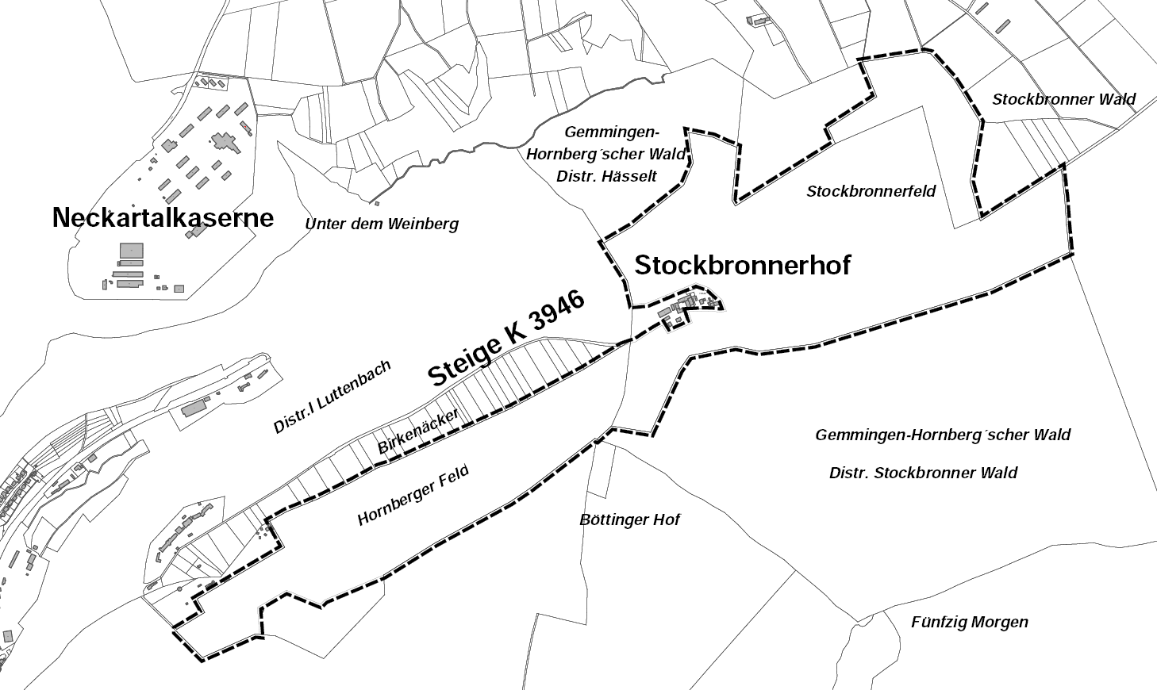

Ziel und Zweck der Planung

Das Vorhaben trägt dazu bei, die durch Bundes- und Landesregierung vorgegebenen Ziele einer deutlichen Erhöhung des Anteils Erneuerbarer Energien zu erreichen. Baden-Württemberg hat dabei die Energiewendeziele „50-80-90“ definiert: Das heißt, es ist vorgesehen, im Jahr 2050 80 % der Energie aus Erneuerbaren Energien zu gewinnen und 90 % weniger Treibhausgase zu emittieren. Die Hauptenergieträger sollen Wind und Sonne sein.

Durch die Ausweisung einer Photovoltaik-Freiflächenanlage („Solarpark“) sollen das Ziel der Steigerung der Erneuerbaren Energien umgesetzt sowie auch Ziele hinsichtlich des Klimaschutzes verfolgt werden.

Die Gemeinde Neckarzimmern unterstützt das Vorhaben zur ökologischen Stromerzeugung im Sinne der Energiewende. Darüber hinaus werden von kommunaler Seite die Ziele verfolgt, durch die Einnahmen aus dem Solarpark (z.B. Gewerbesteuer) finanziell zu profitieren und die Bürger ebenfalls finanziell zu beteiligen. Außerdem ist vorgesehen, dass während der Planung und des Baus Dienstleistungen an lokale Unternehmen vergeben werden.

Der Entwurf mit allen planungsrelevanten Anlagen sowie die wesentlichen, bereits vorliegenden umweltbezogenen Stellungnahmen werden

vom 12.02.2024 bis 28.03.2024

unter dem folgenden Link auf der Internetseite veröffentlicht:

https://www.neckarzimmern.de/de/rathaus-service/rathaus-service/aktuelle-verfahren

Der Inhalt dieser ortsüblichen Bekanntmachung wird ebenfalls auf der Internetseite eingestellt. Während der Dauer der Veröffentlichungsfrist können Stellungnahmen abgegeben werden.

Verfügbare Arten umweltbezogener Informationen
Zum Bebauungsplan „Solarpark Stockbronner Hof“ sind umweltbezogene Stellungnahmen und Informationen zu folgenden Schutzgütern verfügbar:

Art der Informationen / Urheber | Inhalt | Schutzgut
Umweltbericht vom 29.01.2024 | - Auswirkungen der geplanten Vorhaben auf das Klima und der Anfälligkeit gegenüber den Folgen des Klimawandels  - Beschreibung und Bewertung der Umweltauswirkungen  - Bestandsaufnahme und Prognose über die Entwicklung des Umweltzustands bei Nichtdurchführung bzw. Durchführung der Planung  - Geplante Maßnahmen zur Vermeidung, Verhinderung, Verringerung und zum Ausgleich festgestellter erheblicher nachteiliger Umweltauswirkungen  - Vermeidung von Emissionen  - In Betracht kommende anderweitige Planungsmöglichkeiten  - Maßnahmen zur Überwachung der erheblichen Auswirkungen der Durchführung des Bauleitplans auf die Umwelt | - Schutzgut Boden  - Schutzgut Wasser  - Schutzgut Luft und Klima  - Schutzgut Tiere und Pflanzen  - Wirkungsgefüge zwischen biotischen und abiotischen Faktoren  - Schutzgut Landschaft  - Biologische Vielfalt  - Schutzgut Mensch, seine Gesundheit sowie die Bevölkerung insgesamt  - Schutzgut Kultur- und sonstige Sachgüter  - Wechselwirkungen zwischen den Schutzgütern
Grünordnerischer Beitrag mit Eingriffs-Ausgleichs-Untersuchung vom 29.01.2024 | - Schutzgebiete  - Bestandsaufnahme und Bewertung der einzelnen Schutzgüter  - Wirkungen des Bebauungsplans auf Natur und Landschaft  - Konflikte und Beeinträchtigungen der Schutzgüter  - Eingriffe und ihr Ausgleich mit Ausführungen zu Beeinträchtigungen geschützter Biotope und des Landschaftsschutzgebiets, zum Naturpark Neckartal Odenwald, zum Gewässerrandstreifen, zum Biotopverbund und zur Feldvogelkulisse, zu Wild und Wildwechsel  - Ziele und Maßnahmen der Grünordnung  - Maßnahmen zur Vermeidung und Verminderung  - Maßnahmen zur Kompensation der Eingriffe in Natur und Landschaft in und außerhalb des Geltungsbereichs  - Eingriffs-Ausgleichs-Bilanz | - Schutzgut Tiere und Pflanzen  - Schutzgut Luft und Klima  - Schutzgut Boden  - Schutzgut Wasser  - Schutzgut Landschaft  - Biologische Vielfalt
Fachbeitrag Artenschutz | - Lebensraumbereiche und Strukturen  - Wirkungen des Bebauungsplans  - Artenschutzrechtliche Prüfung (Europäische Vogelarten, Zauneidechse, Fledermäuse, Haselmaus, Großer Feuerfalter, Amphibien) | - Schutzgut Tiere und Pflanzen und biologische Vielfalt
Blendgutachten | - Analyse der potenziellen Blendwirkung der geplanten Photovoltaik-Anlage | - Schutzgut Mensch, seine Gesundheit sowie die Bevölkerung insgesamt
Stellungnahme Landratsamt Neckar-Odenwald-Kreis  vom 29.08.2023 | - Hinweise zur Änderungsverordnung des Landschaftsschutzgebiets, zu den archäologischen Denkmalflächen, zur Umweltprüfung  - Anmerkungen zur artenschutzrechtlichen Untersuchung  - Anregungen zum Landschaftsbild, zum Grundwasserschutz, zum Gewässerrandstreifen, zu den Altlasten, zur Altablagerung Backenacker, zum Bodenschutz, zum Waldabstand, zur Grundwasserneubildung, zur Blendwirkung des Solarparks, zur Anbaubeschränkung zur K 3946, zum Verlust landwirtschaftlicher Flächen, zum Brandschutz | - Schutzgut Mensch, seine Gesundheit sowie die Bevölkerung insgesamt  - Schutzgut Kultur- und sonstige Sachgüter  - Schutzgut Tiere und Pflanzen  - Schutzgut Landschaft  - Schutzgut Wasser  - Schutzgut Boden
Stellungnahme Verband Region Rhein-Neckar vom 31.07.2023 | - Anregungen zur Lage des Plangebiets im Regionalen Grünzug (Ziel) und im Vorranggebiet für die Landwirtschaft (Ziel)  - Ausführungen zum Zielkonflikt und Zielabweichungsverfahren | - Schutzgut Landschaft  - Schutzgut Boden
Stellungnahme RP Karlsruhe, Ref. 21 – Raumordnung, Baurecht, Denkmalschutz vom 25.08.2023 | - Ausführungen zum Zielkonflikt mit dem Vorranggebiet Landwirtschaft und zur Zielabweichung sowie zu den Maßgaben der Zielabweichungsentscheidung  - Ausführungen zum Regionalen Grünzug als Ziel des Einheitlichen Regionalplans  - Ausführungen zur Zonierung des Landschaftsschutzgebietes | - Schutzgut Landschaft  - Schutzgut Boden
Stellungnahme RP Karlsruhe, Abteilung 3 – Landwirtschaft  vom 24.08.2023 | - Bedenken zum Flächenverbrauch landwirtschaftlicher Flächen  - Anregungen zur Ausführung der artenschutzrechtlichen Ausgleichsmaßnahmen, zu Agri-PV, zu Beweidungsmöglichkeiten | - Schutzgut Boden  - Schutzgut Mensch, seine Gesundheit sowie die Bevölkerung insgesamt
Stellungnahme RP Stuttgart, Landesamt für Denkmalpflege vom 23.08.2023 | - Hinweise und Auflagen zur Planung im Bereich der archäologischen Denkmalflächen „villa rustica aus der Römerzeit“ und „Limes aus der Römerzeit (Odenwaldlimes) mit Wachtturm“ | - Schutzgut Kultur- und sonstige Sachgüter
Stellungnahme RP Freiburg, Abteilung 9 – Landesamt für Geologie, Rohstoffe und  Bergbau  vom 22.08.2023 | - Hinweise zur Geotechnik und zum Bodenschutzkonzept | - Schutzgut Boden
Stellungnahme Stadt Mosbach, Baurechtsbehörde  vom 21.07.2023 | - Anregungen zur Verträglichkeit von Werbeanlagen im Außenbereich  - Hinweise zur Löschwassersicherung | - Schutzgut Landschaft  - Schutzgut Mensch, seine Gesundheit sowie die Bevölkerung insgesamt
Stellungnahme LNV und NABU – Ortsgruppe Mosbach  vom 24.08.2023 | - Anregungen zur Zonierung des Landschaftsschutzgebietes, zu den Wildtierkorridoren, zur Gliederung der Landschaft, zu den Einfriedungen, zum Vorkommen der Feldlerche, zum Artenschutz und zur Biodiversität | - Schutzgut Landschaft  - Schutzgut Tiere und Pflanzen

Während der Dauer der Veröffentlichungsfrist können Stellungnahmen bei der Gemeinde zum Inhalt des Bebauungsplanes abgegeben werden.

Die Stellungnahmen sollen elektronisch übermittelt werden,
- z.B. per E-Mail an info@neckarzimmern.de (mit der Bitte um Angabe der vollständigen Anschrift)
oder bei Bedarf auch auf anderem Wege z.B.
- schriftlich an die Gemeinde (Hauptstraße 4, 74865 Neckarzimmern),
oder
- mündlich zur Niederschrift im Rathaus während der allgemeinen Sprechzeiten.

Zusätzlich zur Veröffentlichung im Internet können die nach § 3 Abs. 2 S. 1 BauGB genannten Unterlagen im o.g. Zeitraum im Rathaus (Zimmer o.2) während der üblichen Dienststunden eingesehen werden.

Stellungnahmen, die nicht fristgerecht abgegeben werden, können bei der Beschlussfassung über den Bauleitplan gemäß § 4a Abs. 5 BauGB unberücksichtigt bleiben, sofern die deren Inhalt nicht kannte und nicht hätte kennen müssen und deren Inhalt für die Rechtmäßigkeit des Bauleitplans nicht von Bedeutung ist.

Neckarzimmern, den 08.02.2024

Christian Stuber
Bürgermeister

